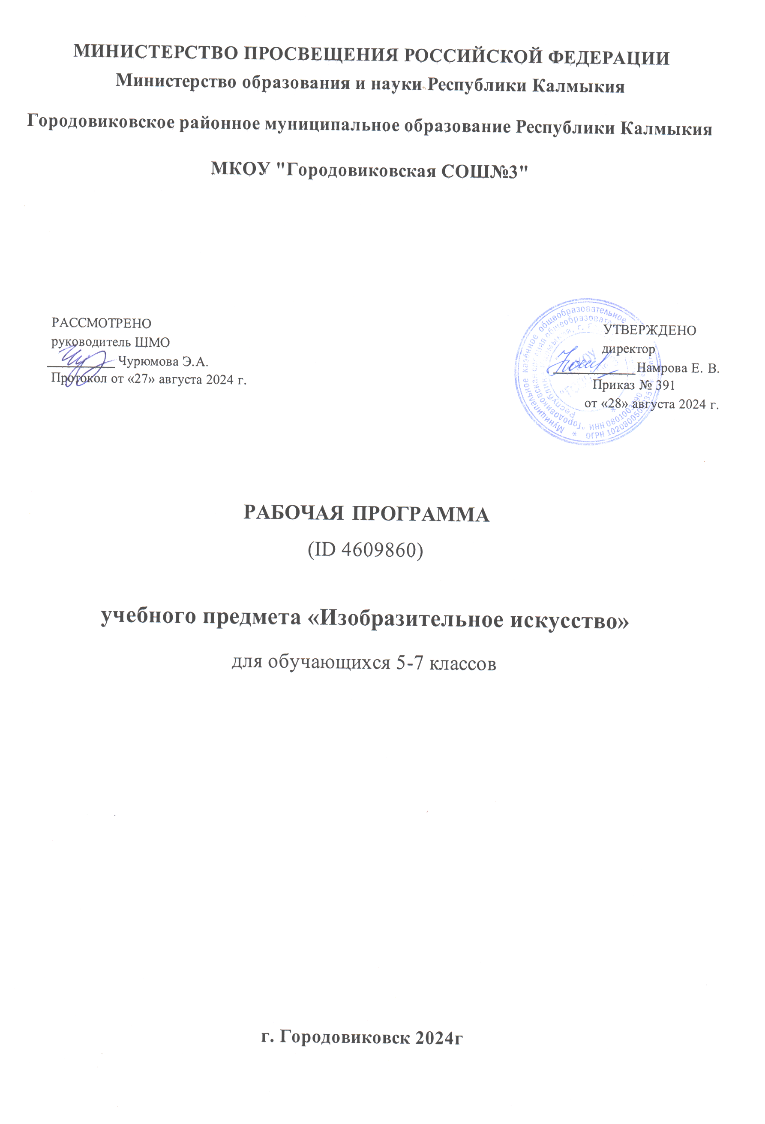

ПОУРОЧНОЕ ПЛАНИРОВАНИЕ

|  |  |  |  |  |
| --- | --- | --- | --- | --- |
| № п/п | Тема урока | Количество часов | | |
| Всего | Контрольные работы | Практические работы |
| 5 класс | | | | |
| 1 | Роль декоративно-прикладного искусства в организации предметной среды жизни людей | 1 | 1 | 0 |
| 2 | Древние образы в народном искусстве и их символическое значение. Зарисовки традиционных знаков и орнаментов | 1 | 0 | 1 |
| 3 | Убранство русской избы. Конструкция и декор: единство красоты и пользы. Изображение украшений деревянного дома | 1 | 0 | 1 |
| 4 | Внутренний мир русской избы. Изображение интерьера традиционного крестьянского дома | 1 | 0 | 1 |
| 5 | Конструкция и декор предметов народного быта и труда | 1 | 0 | 1 |
| 6 | Образы и мотивы в орнаментах русской народной вышивки. Построение традиционного орнамента | 1 | 0 | 1 |
| 7 | Народный праздничный костюм. Эскиз народного праздничного костюма северных или южных районов России | 1 | 0 | 1 |
| 8 | Разнообразие форм и украшений народного праздничного костюма: конструкция и декор народного костюма | 1 | 0 | 1 |
| 9 | Традиционные праздничные костюмы народов России | 1 | 0 | 1 |
| 10 | Народные праздники и праздничные обряды в культуре разных народов России | 1 | 0 | 1 |
| 11 | Народные художественные промыслы: многообразие видов традиционных ремесел и промыслов народов России | 1 | 0 | 1 |
| 12 | Древние образы в игрушках народных промыслов | 1 | 0 | 1 |
| 13 | Искусство Гжели. Посуда из глины: единство скульптурной формы и росписи | 1 | 0 | 1 |
| 14 | Традиционные образы и сюжеты городецкой росписи деревянных предметов быта | 1 | 0 | 1 |
| 15 | Золотая Хохлома. Приемы росписи травного орнамента | 1 | 0 | 1 |
| 16 | Жостово: роспись по металлу. Приемы росписи | 1 | 0 | 1 |
| 17 | Щепа и береста в русском народном творчестве. Мезенская роспись | 1 | 0 | 1 |
| 18 | Искусство лаковой живописи: сказочные и былинные сюжеты | 1 | 0 | 1 |
| 19 | Роль народных художественных промыслов в современной жизни | 1 | 0 | 1 |
| 20 | Декоративно-прикладное искусство в культуре разных эпох и народов. Зачем людям украшения. Социальная роль декоративного искусства | 1 | 0 | 1 |
| 21 | Роль декоративного искусства в жизни древнего общества. Древний Египет: основные мотивы и символика орнаментов | 1 | 0 | 1 |
| 22 | Роль декоративного искусства в жизни древнего общества: символика декора в Древнем Китае | 1 | 0 | 1 |
| 23 | Декор костюма и предметов быта в жизни европейского общества | 1 | 0 | 1 |
| 24 | О чём рассказывают нам гербы и эмблемы. Государственная символика и традиции геральдики. Символический знак в современной жизни | 1 | 0 | 1 |
| 25 | Особенности декоративно-прикладного искусства в культуре разных эпох и народов | 1 | 0 | 1 |
| 26 | Роль декоративного искусства в жизни современного человека | 1 | 0 | 1 |
| 27 | Современное выставочное пространство. Художественная керамика | 1 | 0 | 1 |
| 28 | Современное выставочное пространство. Художественное стекло | 1 | 0 | 1 |
| 29 | Витраж в оформлении интерьера | 1 | 0 | 1 |
| 30 | Художественный текстиль: гобелен, роспись ткани, текстильный коллаж | 1 | 0 | 1 |
| 31 | Художественный металл: ковка, чеканка, литье | 1 | 1 | 0 |
| 32 | Нарядные декоративные вазы. Техники и материалы декоративно-прикладного творчества | 1 | 0 | 1 |
| 33 | Декоративные игрушки и куклы. Техники и материалы декоративно-прикладного творчества | 1 | 0 | 1 |
| 34 | Украшение жизненного пространства. Выразительные средства декоративно-прикладного искусства | 1 | 0 | 1 |
| ОБЩЕЕ КОЛИЧЕСТВО ЧАСОВ ПО ПРОГРАМЕМЕ | | 34 | 2 | 32 |
| 6 класс | | | | |
| № п/п | Тема урока | Количество часов | | |
| Всего | Контрольные работы | Практические работы |
| 1 | Изобразительные, конструктивные и декоративные виды пространственных искусств и их значение в жизни людей | 1 | 0 | 1 |
| 2 | Рисунок – основа изобразительного творчества. Виды рисунка, графические материалы, рисунок с натуры и по представлению | 1 | 1 | 0 |
| 3 | Линия и её выразительные возможности. Ритм линий и ритмическая организация плоскости листа | 1 | 0 | 1 |
| 4 | Пятно как средство выражения. Тон и тональные отношения | 1 | 0 | 1 |
| 5 | Цвет. Основы цветоведения | 1 | 0 | 1 |
| 6 | Цвет в произведениях живописи. Колорит | 1 | 0 | 1 |
| 7 | Объемные изображения в скульптуре. Виды скульптуры, скульптурные материалы, анималистический жанр в скульптуре | 1 | 0 | 1 |
| 8 | Основы языка изображения. Выразительные средства, художественный образ и восприятие произведений | 1 | 0 | 1 |
| 9 | Изображение предметного мира в истории искусства. Композиция в изображении натюрморта | 1 | 0 | 1 |
| 10 | Понятие формы. Геометрическая основа формы и конструкция (структура) сложной формы | 1 | 0 | 1 |
| 11 | Изображение объема на плоскости и правила линейной перспективы | 1 | 0 | 1 |
| 12 | Освещение. Свет и тень. Выразительные средства светотени | 1 | 0 | 1 |
| 13 | Натюрморт в графике. Виды печатной графики | 1 | 0 | 1 |
| 14 | Цвет в натюрморте. Живописное изображение натюрморта. Цвет как средство выразительности. Цвет в произведениях художников | 1 | 0 | 1 |
| 15 | Выразительные возможности натюрморта. Художественный образ в натюрмортах – картинах известных художников. Композиционный творческий натюрморт | 1 | 0 | 1 |
| 16 | Образ человека – главная тема в искусстве. Портретное изображение в истории искусства. Виды портрета | 1 | 0 | 1 |
| 17 | Конструкция головы человека. Основные пропорции | 1 | 0 | 1 |
| 18 | Изображение головы человека в пространстве. Ракурс | 1 | 0 | 1 |
| 19 | Портрет в скульптуре. Лепка | 1 | 0 | 1 |
| 20 | Графический портретный рисунок | 1 | 0 | 1 |
| 21 | Сатирические образы человека. Художественное преувеличение. Графические сатирические рисунки | 1 | 0 | 1 |
| 22 | Образные возможности освещения в портрете. Роль освещения в создании художественного образа | 1 | 0 | 1 |
| 23 | Роль цвета в портрете. Цветовой образ человека в портрете | 1 | 0 | 1 |
| 24 | Великие портретисты прошлого в европейском и русском искусстве. Портрет в изобразительном искусстве ХХ века | 1 | 0 | 1 |
| 25 | Жанры в изобразительном искусстве. Изменчивость образа мира в истории жанров | 1 | 0 | 1 |
| 26 | Изображение пространства в истории искусства. Правила перспективного построения пространства. Пейзаж – большой мир. Романтический пейзаж | 1 | 0 | 1 |
| 27 | Пейзаж настроения. Изменчивость состояний природы. Природа и художник. Импрессионизм и постимпрессионизм | 1 | 0 | 1 |
| 28 | Пейзаж в русской живописи. Становление образа русской природы. Великие русские пейзажисты | 1 | 0 | 1 |
| 29 | Пейзаж в графике. Графические техники | 1 | 0 | 1 |
| 30 | Городской пейзаж. Образ города в изобразительном искусстве | 1 | 0 | 1 |
| 31 | Бытовой жанр в изобразительном искусстве. Поэзия повседневности. Сюжет и содержание в жанровой картине | 1 | 1 | 0 |
| 32 | Исторический жанр в изобразительном искусстве. Историческая картина. Исторические картины великих русских художников | 1 | 0 | 1 |
| 33 | Библейские темы в картинах европейских и русских художников. Икона. Великие русские иконописцы | 1 | 0 | 1 |
| 34 | Роль и значение изобразительного искусства в жизни современного человека | 1 | 0 | 1 |
| ОБЩЕЕ КОЛИЧЕСТВО ЧАСОВ ПО ПРОГРАММЕ | | 34 | 2 | 32 |
| 7 класс | | | | |
| № п/п | Тема урока | Количество часов | | |
| Всего | Контрольные работы | Практические работы |
| 1 | Архитектура и дизайн – конструктивные искусства в ряду пространственных искусств. Художественный язык конструктивных искусств. Художественно-материальная природа архитектуры и дизайна | 1 | 0 | 1 |
| 2 | Основы формальной композиции в конструктивных искусствах. Гармония и контраст. Симметрия и динамическое равновесие | 1 | 1 | 0 |
| 3 | Движение и статика во фронтальной плоскостной композиции | 1 | 0 | 1 |
| 4 | Роль линии в организации пространства плоскостной композиции | 1 | 0 | 1 |
| 5 | Цвет – элемент композиционного творчества. Роль цвета в организации композиционного пространства | 1 | 0 | 1 |
| 6 | Выразительность свободных форм в плоскостной композиции | 1 | 0 | 1 |
| 7 | Буква – строка – текст. Искусство шрифта. Шрифтовая композиция | 1 | 0 | 1 |
| 8 | Искусство плаката. Изображение и текст | 1 | 0 | 1 |
| 9 | Дизайн книги и журнала. Композиционное и стилистическое построение элементов книги: обложка, форзац, титульный лист, развороты) | 1 | 0 | 1 |
| 10 | Многообразие форм и видов графического дизайна. Компьютерная графика и современные технологии в полиграфии | 1 | 0 | 1 |
| 11 | От плоскостного изображения к объемному макету. Чертеж и макет как формы воплощения замысла архитектора и дизайнера | 1 | 0 | 1 |
| 12 | Объем и пространство. Взаимосвязь объектов в архитектурном макете | 1 | 0 | 1 |
| 13 | Конструкция: целое и его части. Здание как сочетание различных объемных форм. Понятие модуля | 1 | 0 | 1 |
| 14 | [[Важнейшие архитектурные элементы здания. Анализ структурных элементов здания | 1 | 0 | 1 |
| 15 | Единство функционального и эстетического в дизайне. Вещь как художественно-материальный образ времени | 1 | 0 | 1 |
| 16 | Дизайн – искусство формообразования. Взаимосвязь формы и материала в дизайн-проектировании | 1 | 0 | 1 |
| 17 | Цвет в архитектуре и дизайне. Роль цвета в образе здания и образе вещи | 1 | 0 | 1 |
| 18 | Город сквозь времена и страны. Образ материальной культуры прошлого. Смена стилей как эволюция образа жизни | 1 | 0 | 1 |
| 19 | Русское зодчество и великие русские архитекторы | 1 | 0 | 1 |
| 20 | Пути развития современной архитектуры и дизайна. Город как архитектурный образ истории народа | 1 | 0 | 1 |
| 21 | Городская среда - живое пространство города. Город, микрорайон, улица | 1 | 0 | 1 |
| 22 | Дизайн городской среды. Единство эстетического и функционального в объемно-пространственной организации среды жизнедеятельности людей | 1 | 0 | 1 |
| 23 | Дизайн интерьера и дизайн интерьерных предметов. Дизайн-проектирование пространственно-вещной среды | 1 | 0 | 1 |
| 24 | Градостроительство и проектирование архитектурного образа города. Архитектурное проектирование будущего | 1 | 0 | 1 |
| 25 | Природа и архитектура. Организация архитектурно-ландшафтной среды в городском и природном пространстве | 1 | 0 | 1 |
| 26 | Частный дом. Функционально-архитектурная планировка жилища | 1 | 0 | 1 |
| 27 | Интерьер и предметный мир в доме. Назначение помещения и построение его интерьера. Особенности жилища современного человека | 1 | 0 | 1 |
| 28 | Дизайн предметной среды в интерьере частного дома. Организация пространства жилой среды как отражение индивидуальности человека, его образа жизни | 1 | 0 | 1 |
| 29 | Ландшафтный дизайн. Проектирование назначения и стиля садового участка | 1 | 0 | 1 |
| 30 | Композиционно-конструктивные принципы дизайна одежды. Символизм в костюме. Мода и стиль | 1 | 0 | 1 |
| 31 | Дизайн современной одежды. Функциональное назначение одежды для разных видов деятельности. Материал и форма в костюме | 1 | 0 | 1 |
| 32 | Костюм как образ человека и отражение его индивидуальности. Особенности молодежной моды. Этикет и стиль в одежде | 1 | 0 | 1 |
| 33 | Грим и причёска в практике дизайна. Визажистика и искусство гримм | 1 | 1 | 0 |
| 34 | Роль архитектуры и дизайна в организации среды жизни человека | 1 | 0 | 1 |
| ОБЩЕЕ КОЛИЧЕСТВО ЧАСОВ ПО ПРОГРАММЕ | | 34 | 2 | 32 |